

사용자 관리 샘플

*\*이 샘플은 Xbox One XDK 2016 년 3 월 이상버전과 호환됩니다.*

# 설명

이 샘플은 사용자 및 컨트롤러가 추가되거나 제거되고 기본 시스템 내에서 해당 쌍이 변경될 때 수신되는 사용자 및 컨트롤러 이벤트를 따릅니다. 또한 활성 사용자를 획득하고 일시 중단에서 재개할 때 이 사용자를 새로 고치는 방법을 보여줍니다.

# 샘플 사용하기

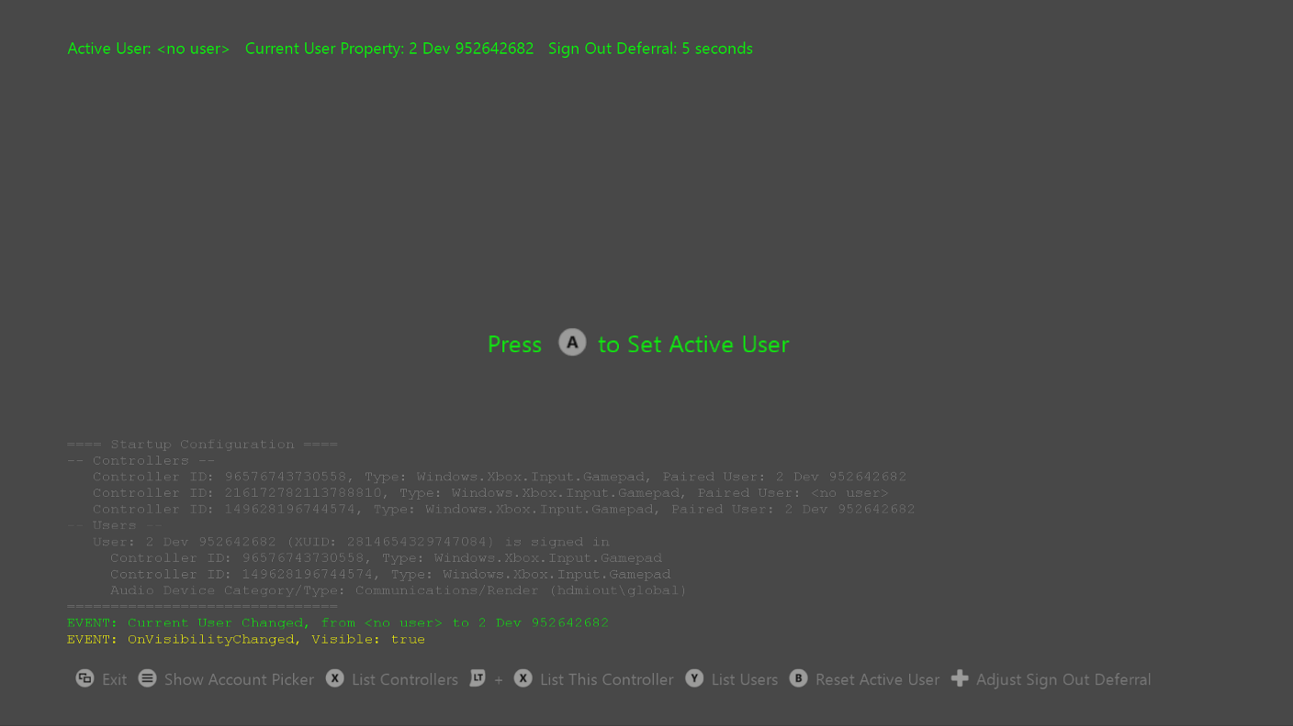

|  |  |
| --- | --- |
| 액션 | 게임 패드 |
| 계정 선택기 표시 | 메뉴 버튼 |
| 리스트 컨트롤러 | X 버튼 |
| 컨트롤러 나열 | 왼쪽 트리거 + X 버튼 |
| 사용자 나열 | Y 버튼 |
| 활성 사용자 설정 / 재설정 | A / B 버튼 |
| 로그 아웃 지연 시간 조정 (초) | 왼쪽/오른쪽 DPad |
| 종료 | 보기 버튼 |

# 구현 정보

람다 함수 내에서 구현되는 모든 User 및 Controller 이벤트 처리 코드에 대해서는 UserManagement.cpp의 Initialize () 메서드를 참조하세요. Scoped locks은 각 이벤트 핸들러의 모든 콘솔 출력을 함께 유지합니다.

또한 UserManagement.cpp의 OnResuming() 메서드에서 PLM(Process Lifetime Management) 코드를 보고 일시 중단된 상태에서 재개할 때 오래된 활성 사용자를 확인하고 처리하는 방법을 배울 수도 있습니다.

'활성 사용자'에 대한 메모

이 샘플에서는 "참여 프롬프트"를 시뮬레이트하여 "**활성 사용자**"가 게임 패드에서 A 버튼을 누를 것을 알리는 메시지를 표시합니다. 이 샘플에서는 현재 활성 사용자가 화면의 왼쪽 위에 표시됩니다.

이것은 타이틀이 사용자 프로필 관련 작업 (예: 사용자의 풍부한 존재감 작성, 사용자 진행 상태 또는 환경 설정 저장, 업적 달성 등)을 취하는 경우, Xbox 사용자가 해당 활동을 수행하기 전에 활성 사용자를 나타내야 한다는 Xbox 요구 사항을 입증하는 데 도움이 되며, 사용자 프로필에서 작업이 수행되기 전에 제목은 활성 사용자를 표시합니다. 활성 사용자를 확인하는 방법에는 여러 가지가 있습니다. 대부분의 게임의 경우 시작시 사용자 획득 화면을 사용하는 것이 좋습니다. 사용자 획득 화면에서 버튼을 눌러 계속 진행하면 이 과정을 통해 게임이 활성 사용자를 캡처 할 수 있습니다. 한 명의 사용자만 로그인한 경우, 해당 사용자가 활성 사용자라고 가정할 수 있습니다. 컨트롤러가 하나만 연결되어 있으면, 컨트롤러와 페어링된 사용자에 대해 사용 중이며 쿼리된 것으로 간주할 수 있습니다. 필요하다면 **ShowAccountPickerAsync**를 사용하여 선택한 사용자에게 알림을 보낼 수 있습니다. 초기 사용자 획득 후 여러 사용자가 게임에 참여할 수 있는 경우 ShowAccountPickerAsync를 추가로 호출하여 사용자를 추가할 수 있습니다.

또한 비교 및 실험 목적을 위해 Xbox **CurrentUser** 속성은 이 샘플의 화면 상단에도 표시됩니다. 현재 사용자는 Xbox 응용 프로그램 모델의 일부로 게임이 시작하거나 또는 재개 (일시 중지 모드에서)될 때 Home에서 프로필이 활성 프로필임을 알려줍니다.

이 속성과 **CurrentUserChanged** 이벤트를 통해 활성 사용자를 추적하는 것은 사용자 관리를 구현하는 또 다른 방법이지만 일반적으로 게임에는 권장되지 않습니다. 이 속성은 게임이 예상할 때 항상 업데이트되지 않을 수도 있습니다. 예를 들어, 현재 Xbox OS에서 사용자가 게임 패드의 Xbox 버튼을 눌러 가이드를 표시하고 "프로필 전환"을 선택하면 컨트롤러 페어링이 변경될 수 있지만, 현재 사용자를 변경하지는 않습니다. 이러한 이유와 기타 이유로 사용자의 게임에 가장 적합한 "활성 사용자"개념을 구현하고 사용자 관리에 대한 Xbox 요구 사항을 준수하는 것이 좋습니다.

이러한 개념은 XDK 설명서 및 Xbox 요구 사항 설명서에서 자세히 설명합니다 (특히 **XR-112**: 초기 사용자 및 컨트롤러 설정 **XR-113**: 활성 사용자 관리 및 아래의 리소스 섹션에 나열된 다른 문서).

샘플 제한 사항

이 샘플에서는 다음 제한 사항에 유의하세요:

1. 활성 사용자와 페어된 "활성 컨트롤러"가 추적되지 않습니다
2. Kinect는 활성 사용자를 설정하는 데 사용되지 않습니다.

# 시도할 것들

다음 각 작업은 사용자 관리와 관련된 몇 가지 중요한 시나리오를 보여줍니다. 화면 로그에 표시된 변경 사항과 이벤트를 관찰하세요.

1. **활동:** 게임 패드의 Xbox 버튼을 사용하여 가이드를 불러와 프로필 전환을 선택하세요.  
   **관찰**: 다양한 사용자 및 컨트롤러 이벤트가 발생하지만, 현재 사용자는 동일하게 유지됩니다.
2. **활동:** Xbox 단추를 사용하여 홈으로 이동 (가이드 홈 또는 소매점)하고 가이드를 가져 와서 프로필을 전환한 다음 샘플을 다시 시작합니다.  
   **관찰**: 이 시나리오에서 현재 사용자가 업데이트됩니다. 활성 사용자를 지우고 참여 프롬프트를 표시할지 여부는 제목에 달려 있습니다. 이 샘플에서는 활성 사용자의 활성 컨트롤러를 추적하지 않습니다.
3. **활동:** 로그인하고 활성 사용자를 설정 한 후 다른 위치에서 로그인하여 SPOP (Single Point of Presence)를 시연하십시오.  
   **관찰**: 다음과 같은 일련의 이벤트가 발생합니다:
   1. SignOutStarted 이벤트 (여기에서 예를 들어, 지연된 서명 객체를 보유하는 동안 게임 상태 저장을 시작할 수 있습니다)
   2. 로그 아웃 지연이 발생합니다 (이 샘플의 기본 지속 시간은 5 초로 설정됨)
   3. ControllerPairingChanged 이벤트는 컨트롤러에서 사용자 페어링을 제거합니다
   4. UserRemoved 이벤트
   5. SignOutCompleted 이벤트 (활성 사용자가 다시 설정되는 곳)
4. **활동:** 로그인하고 활성 사용자를 설정한 후 Xbox One Manager 또는 Dev Home을 사용하여 샘플을 일시 중단하고 활성 사용자를 로그 아웃한 다음 다시 시작할 수 있습니다.  
   **관찰**: 재개 시 샘플은 오래된 활성 사용자를 찾아 로그인하지 않은 상태에서 활성 사용자를 지우고 참여 확인 메시지를 다시 표시합니다. 한편, 현재 사용자 속성이 변경되지 않았거나 SignOut 이벤트가 수신되지 않았 음을 관찰하십시오.
5. **활동:** 로그인하고 활성 사용자를 설정한 후 Xbox One Manager 또는 개발자 홈을 사용하여 샘플을 일시 중단하고 활성 사용자를 로그 아웃한 다음 샘플이 아직 일시 중지된 상태에서 다시 로그인한 다음 다시 시작할 수 있습니다.  
   **관찰**: 재개하면 샘플에서 오래된 활성 사용자를 찾지만 해당 사용자가 로그인했으므로 활성 사용자 개체를 새로 고칠 수 있습니다. SignOut 이벤트가 수신되지 않았음을 유의하세요.

# FAQ

1. 콘솔에 하나만 연결하였는데 게임 패드 컨트롤러가 2 개 (또는 그 이상) 나열되는 이유는 무엇입니까?  
   **대답**: Xbox One Manager가 실행 중이고 devkit에 연결되어 있으면 컨트롤러 목록에 게임 패드로 표시될 수 있습니다. Xbox One Manager를 종료하면 컨트롤러 제거 이벤트가 표시됩니다.
2. 사용자 또는 컨트롤러 이벤트가 발생하지 않습니다. 어떻게 된 겁니까?  
   **대답:** 이것은 드물게 발생할 수 있습니다. 시스템 서비스 중 하나를 사용하여 오류를 수정하려면 콘솔을 다시 시작하십시오. 또한 Xbox One Manager의 Report-a-Problem 도구를 사용하여 피드백을 보내십시오.

# 자원

* XR-112: 초기 사용자 및 컨트롤러 설정
* XR-113: 활성 사용자 관리
* XR-115: 사용자 및 컨트롤러 추가 및 제거
* XR-116: 일시 중지되거나 제한된 모드에서 재개 할 때 사용자 및 컨트롤러 처리
* [Xfest 2014](https://developer.xboxlive.com/ko-kr/platform/documentlibrary/events/Pages/Xfest2014.aspx) 이야기: "플레이어 및 입력 관리: 누가 내 게임을하고 있습니까?"  
  [비디오](http://go.microsoft.com/?linkid=9845004) | [.pptx](https://developer.xboxlive.com/_layouts/xna/download.ashx?file=InputAudioSG_Managing_Players_and_Input_Who_is_Playing_My_Game.pptx&folder=platform\xfest2014)
* [백지](https://developer.xboxlive.com/ko-kr/platform/development/education/Pages/WhitePapers.aspx): "[사용자, 컨트롤러 및 페어링 - Xbox One의 ID](http://aka.ms/9838344)"

# 알려진 문제점

없음

# 업데이트 기록

**초판:** Xbox One 출시

**2018 년 3 월 업데이트:**

* 최신 샘플 프레임 워크 사용
* UI 정밀 검사
* 예약 프롬프트를 통해 캡처 된 활성 사용자의 개념을 구현하고 사용자가 로그 아웃하거나 샘플이 일시 중지된 상태에서 재개될 때 자동으로 업데이트됩니다
* 오래된 사용자이거나 새로 고침이 필요한 지 확인합니다
* 시스템에서 설정한 CurrentUser 속성을 추적합니다
* 여러 컨트롤러에서 개별 로그인 및 페어링 지원
* 모든 컨트롤러에 대한 정보를 표시하는 것 외에도 버튼을 누른 컨트롤러 (즉, 현재 컨트롤러)에 대한 정보 표시 지원
* 사용자 및 컨트롤러 이벤트가 발생할 때 배치하는 데 도움이 되는 가시성 및 PLM 이벤트를 비롯하여 더 많은 이벤트가 화면 상 콘솔에 기록됩니다

# 개인정보처리방침

샘플을 컴파일하고 실행할 때 샘플 실행 파일의 이름이 Microsoft로 보내져 샘플 사용을 추적 할 수 있습니다. 이 데이터 수집을 거부하려면 Main.cpp에서 "샘플 사용 텔레메트리"라는 코드 블록을 제거하면 됩니다.

Microsoft의 개인 정보 취급 방침에 대한 일반적인 내용은 [Microsoft 개인 정보 취급 방침](https://privacy.microsoft.com/ko-kr/privacystatement/)을 참조하십시오.